وزارت علوم تحقیقات و فناوری
مؤسسة آموزش عالی کار واحد خرم دره

دستورالعمل و مقررات پایان نامه
کارشناسی ارشد

بهمن 1397

مقدمه:
هدف از تدوين آييننامه دورههاي كارشناسي ارشد به دو شيوه" آموزشي " و " آموزشي- پژوهشي " ، تقويت و توسعه دوره هاي تحصيلات تكميلي، ارتقاي كيفيت، تنوع بخشي به شيوه هاي نوين ارايه آموزش، پاسخگويي مناسب به افزايش تقاضا براي ورود به دوره هاي تحصيلات تكميلي، تقويت و ارتقاي سطح كيفي و كمي اين دوره ها و همسان سازي آن با برنامه هاي توسعه و ديگر اسناد راهبردي كشور است، تا با بهره مندي از آن در تربيت متخصصان و پژوهشگران ماهر و برجسته در سطح كشور تلاش شود.
تعاریف:
- دوره كارشناسي ارشد ناپيوسته: دوره اي بالاتر از دوره كارشناسي است كه براساس برنامه هاي مصوب شوراي گسترش آموزش عالي، به اخذ مدرك كارشناسي ارشد در رشته مربوط منتهي مي شود.
- شيوه آموزشي پژوهشي: دوره اي كه محتواي برنامه آن مشتمل بر واحدهاي درسي و پايان نامه است.
- شيوه آموزشي: دوره اي با محوريت آموزش، است كه دانشجو پس از گذراندن واحدهاي درسي و بدون گذراندن پايان نامه دانش آموخته مي شود.
- پايان نامه: فعاليت پژوهشي تحقيقاتي است كه در يك زمينه رشته تحصيلي مربوط و تحت راهنمايي استاد راهنما انجام مي گيرد.
- استاد راهنما: استاد راهنما دردوره كارشناسي ارشد آموزشي پژوهشي به پيشنهاد دانشجو و با موافقت يكي از اعضاي هيات علمي با مرتبه حداقل استادياري جهت راهنمايي پايان نامه دانشجو و نهايتاً تأييد شوراي گروه تعيين مي شود. چنانچه استاد راهنما خارج از مؤسسه آموزش عالي انتخاب مي شود، لازم است ايشان عضو هيأت علمي يك از دانشگاه ها و يا مؤسسات آموزش عالي وابسته به وزارت علوم، تحقيقات و فناوري باشد. استاد مشاور و يا داور به پيشنهاد استاد راهنما پس از تأييد شوراي گروه از اعضاي هيأت علمي داخل يا متخصصان خارج از مؤسسه انتخاب مي شود.
(نکته مهم: از آنجا كه اساتيد راهنماي پايان نامه به عنوان نماينده تحصيلات تكميلي مؤسسه محسوب مي گردند، لذا مسئوليت برگزاري جلسه دفاعيه پايان نامه بر اساس مقررات مؤسسه بر عهده اساتيد راهنماي پايان نامه مي باشد.)
- ارزیابی پایان نامه:
ارزشيابي پايان نامه در جلسه دفاعيه توسط هيأت داوران انجام مي شود.
الف : (نمره از 19 الی 20: عالی) – (نمره از18الی99/18:بسیارخوب) – (نمره از16الی 99/17: خوب)- ( نمره از14الی 99/15: قابل قبول)
ب : نمره کمتر از 14: غیرقابل قبول
- تبصره 1- چنانچه ارزشيابي پايان نامه غير قابل قبول باشد، دانشجو مجاز است حداكثر يك نيمسال در مدت مجاز تحصيل در جلسه دفاعيه شركت و مجدداً از پايان نامه دفاع كند. دانشجويي كه در فرصت تعيين شده نتواند از پايان نامه خود با موفقيت دفاع نمايد، از ادامه تحصيل و دريافت مدرك تحصيلي محروم مي شود.
- تبصره 2- از آنجا که دو نمره از بیست نمره پایان نامه دانشجو منوط به موارد زیر است:
الف: چاپ مقاله علمی(حداکثر 5/1 نمره)
ب: ارائه منظم گزارشات مراجعات سه ماهه(حداکثر 25/. نمره)
ج: شرکت درجلسات دفاع سایر دانشجویان(حداکثر 25/. نمره)
لذا چنانچه از پايان نامه اي مقاله علمي استخراج شود، يا گزارشات مراجه سه ماهه دانشجو به استاد راهنما، در زمان هاي مقرر تحويل دفتر تحصيلات تكميلي شده باشد و همچنين دانشجو با تأييد استاد راهنما در جلسه دفاع پايان نامه ساير دانشجويان گروه خود شركت كرده باشد، با تأييد واحد پژوهش، نمره آن براي دانشجو منظور خواهد شد و در غير اين صورت حداكثر نمره پايان نامه بدون موارد ذكر شده، 18 نمره خواهد بود.

دستورالعمل فرایند پایان نامه کارشناسی ارشد
دانشجویان عزیز جهت انجام فرایند پایان نامه باید طیق نمودار تعیین شده ذیل اقدام نمایند.

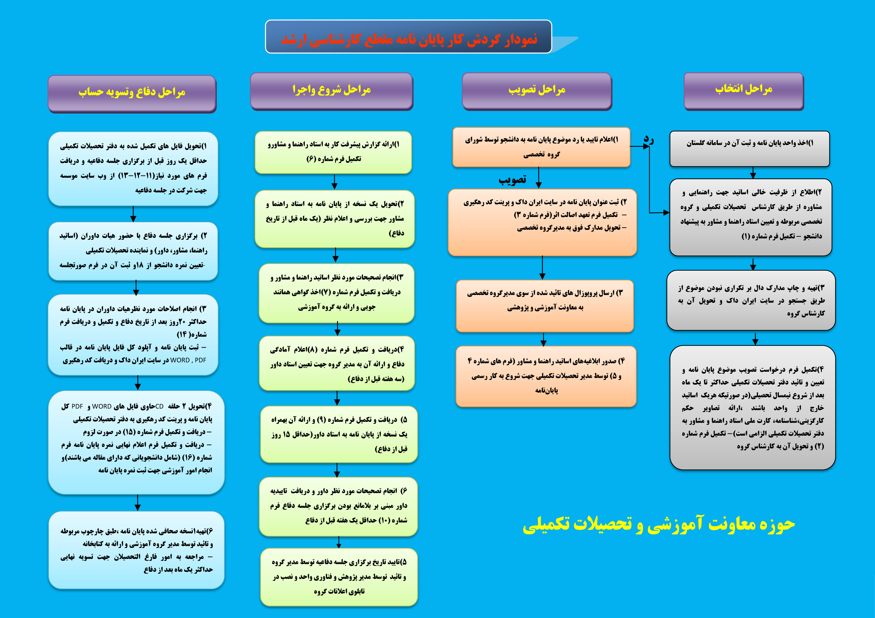

نکات مهم:
- هماهنگي زمان دفاع با اساتيد راهنما، مشاور و داور، و اطلاع رساني در تابلوهاي اعلانات حداقل يك هفته قبل از برگزاري جلسه دفاعيه، بر عهده شخص دانشجو مي باشد.
- آخرين مهلت دفاع از پايان نامه به شرح جدول زیر می باشد.
نیمسال اخذ پایان نامه | تاریخ شروع و تصویب | بازه زمانی برگزاری جلسات دفاع
نیمسال اول هر سال تحصیلی(مهر ماه) | 1 مهر لغایت 30مهر(به مدت یک ماه) | 1 اسفند لغایت 20 اسفند
نیمسال دوم هر سال تحصیلی(بهمن ماه) | 1 اسفند لغایت 29 اسفند | 15 مرداد لغایت 5 شهریور

- مهلت قانوني تحصيل در دوره كارشناسي ارشد 4 نيمسال مي باشد كه براي نيمسال پنجم، به ازاي دروس جبراني، كميسيون داخلي مؤسسه يك ترم سنوات تحصيلي اضافي به دانشجو مهلت مي دهد.
- دانشجو مي بايست كليه مدارك و دلايل قانع كننده براي به اتمام نرسيدن تحصيل خود در طي 4 نيمسال را براي ارائه به جلسه شوراي تحصيلات تكميلي به همراه نظر استاد راهنما، حداكثر يكماه قبل از شروع نيمسال پنجم به دفتر تحصيلات تكميلي ارائه تا براي تمديد شدن يا نشدن نيمسال پنجم با توجه به مدارك مستند دانشجو و نظر استاد راهنما تصميم گيري صورت پذيرد.
- اگردانشجويي در طي 5 نيمسال هم نتوانست از پايان نامه خود دفاع نمايد براي نيمسال ششم مي بايست كليه مدارك و دلايل قانع كننده براي به اتمام نرسيدن مراحل تحويل پايان نامه خود در طي 5 نيمسال را به همراه نظر استاد راهنما، حداكثر يكماه قبل از شروع نيمسال ششم به دفتر تحصيلات تكميلي ارائه نمايد، تا براي تمديد شدن يا نشدن نيمسال ششم توسط كميسيون استاني، تصميم گيري صورت پذيرد. لازم است جهت طرح موضوع درخواست تمديد سنوات دانشجو در كميسيون استاني، مدارك خواسته شده فوق، حداكثر 30 روز قبل از آغاز نيمسال ششم به دفتر تحصيلات تكميلي ارائه شود. در صورت عدم ارسال بموقع مدارك و يا عدم صدور مجوز از سوي كميسيون استاني، دانشجو اخراجي محسوب مي گردد.
- لازم به ذكر است كه دانشجو تا زمانيكه از پايان نامه خود دفاع ننموده است، بر اساس تقويم دانشگاهي مي بايست واحد پايان نامه خود را در ابتداي ترم هاي بعد و در زمان انتخاب واد مجددا اخذ )تمديد- مراجعه به واحد تحصيلات تكميلي و امور مالي( نمايد و بديهي است نمره پايان نامه در ترم پاياني كه دفاع برگزار مي گردد، در كارنامه درج خواهد شد.
- پايان نامه تنها براي سه نيمسال تحصيلي قابل اخذ و تمديد مي باشد. در نيمسال اول اخذ پايان نامه شهريه ثابت و متغير، در نيمسال دوم، در صورت اخذ مجدد)تمديد( در سنوات مجاز، فقط شهريه ثابت ودر نيمسال هاي بعدي خارج از سنوات مجاز، نيمي از مبلغ شهريه ثابت، از دانشجو اخذ خواهد شد.
- جهت تأييد ارزش علمي مقالات و دريافت نمره نهايي آنها لازم است دانشجو نسبت به تكميل و تأييد فرم مربوطه اقدام نموده و آنرا به همراه مستندات خواسته شده به واحد پژوهش مؤسسه ارائه دهد
نكته: تأييد نهايي مقاله و اختصاص هرگونه نمره به اين بخش مستلزم درج نام استاد راهنما در مقاله و همچنين درج نام مؤسسه آموزش عالي كار و به شرح جدول ذيل مي باشد؛ در غير اينصورت هيچ نمره اي به دانشجو تعلق نمي گيرد.
شرح | حداکثر نمره
مقاله علمي پژوهشي منتشر شده در مجلات معتبر داخلي و خارجي مورد تاييد وزارت علوم تحقيقات و فناوري و وزارت بهداشت، درمان و آموزش پزشكي؛ شامل مجلات داراي امتياز ( ISC-ISI) | 5/1نمره
مقاله علمي ترويجي | 75/. نمره
مجلات علمي تخصصي معتبر داخلي و خارجي | 75/. نمره
مقاله علمي كامل داوري شده در مجموعه مقالات يا مجلات همايش هاي علمي معتبر | 5/. نمره
خلاصه مقاله علمي در مجموعه مقالات همايش هاي علمي معتبر | 5/. نمره
گواهي ارسال مقاله به نشريات معتبر | 25/. نمره

